EL NIÑO/OSCILACION SUR (ENSO por sus siglas en inglés)
DISCUSION DIAGNOSTICA
emitida por

CENTRO DE PREDICCIONES CLIMATICAS/NCEP/NWS
y el Instituto Internacional de Investigación para el Clima y la Sociedad
Traducción cortesía de: WFO SAN JUAN, PUERTO RICO
6 de diciembre de 2012

Estatus del Sistema de alerta de ENSO: Inactivo

Sinopsis: ENSO-neutral es favorecida para el invierno 2012-13 del Hemisferio Norte hasta la primavera del 2013.
Durante el mes de noviembre 2012, el Océano Pacífico reflejaba condiciones de ENSO-neutral. Las anomalías en las temperaturas en la superficie del mar (SST por sus siglas en inglés) en el Pacífico ecuatorial estuvieron levemente positivas a través de todo el Pacífico tropical excepto por el extremo este (Fig. 1), como también lo indican los índices del Niño (Fig. 2). El contenido calórico oceánico (temperatura promedio en los 300m superior del océano) también estuvo levemente sobre el promedio (Fig. 3), con la amplitud más grande en la parte este-central de la cuenca (Fig. 4). A pesar de que la subsuperficie y la superficie del Océano Pacífico están un poco más cálidas que el promedio, la atmósfera tropical permaneció en estado de ENSO-neutral. Los vientos en los niveles altos y bajos estuvieron cerca del promedio y la convección estuvo levemente suprimida sobre el Pacífico tropical este y central (Fig. 5). Así que la atmósfera y el océano indicaron condiciones de ENSO-neutral.
En relación al mes anterior, las predicciones de los modelos de SST favorecen aún más el ENSO-neutral, con algunos permaneciendo justo sobre el promedio en la región de el Niño-3.4 durante el invierno 2012-13 del Hemisferio Norte hasta la primavera 2013 (Fig. 6). Aunque la atmósfera tropical y especialmente el océano sugirieron condiciones entre ENSO-neutral/débil en ocasiones desde julio a septiembre, estos indicios se han disipado grandemente. Por lo tanto, se considera muy poco probable que se desarrolle El Niño completamente acoplado durante los próximos meses. ENSO-neutral está actualmente favorecido hasta el invierno 2012-13 del Hemisferio Norte hasta la primavera 2013 (ver pronóstico del consenso de CPC/IRI).
Esta discusión es un esfuerzo consolidado de la Administración Nacional Oceánica y
Atmosférica (NOAA por sus siglas en inglés), el Servicio Nacional de Meteorología de NOAA y
sus instituciones afiliadas. Las condiciones oceánicas y atmosféricas son actualizadas
semanalmente en la página de Internet del Centro de Predicciones Climáticas
(Condiciones_actuales_de_El_Niño/La_Niña_y_Discusión_de_Expertos). Los pronósticos para la
evolución de El Niño/La Niña son actualizados mensualmente en la sección Foro de_Pronóstico
del Boletín de Diagnóstico Climático del Centro de Predicciones Climáticas (CPC por sus siglas
en inglés). La próxima Discusión Diagnóstica de ENSO esta programada para el 10 de enero de 2013. Para recibir una notificación por e-mail al momento en que la Discusión Diagnóstica de
ENSO mensual este disponible, por favor envíe un mensaje a: ncep.list.enso-update@noaa.gov.

Centro de Predicción del Clima
Centros Nacionales de Predicción Ambiental
NOAA / Servicio Nacional del Tiempo
Camp Springs, MD 20746-4304

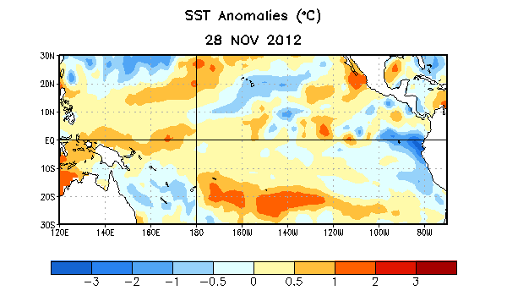
Figura 1. Anomalías promedio en la temperatura de la superficie del mar (SST, por sus siglas en inglés) (°C) para la semana del 28 de noviembre de 2012. Las anomalías son calculadas con respecto a un promedio semanal en un período base de 1981-2010.

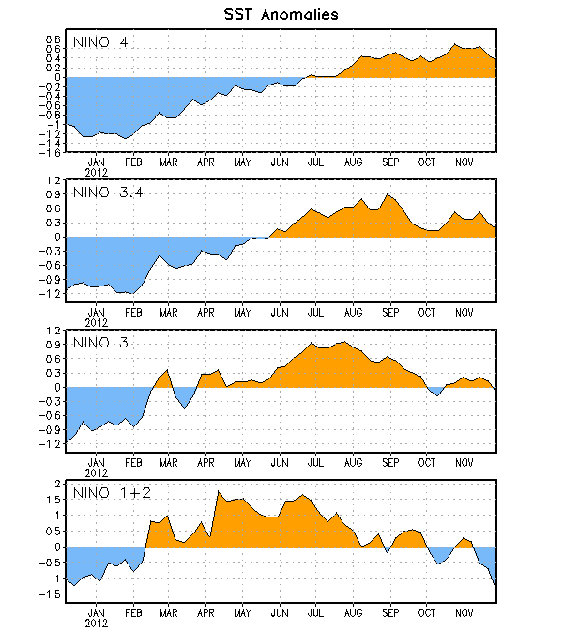
Figura 2. Series de Tiempo de áreas promediadas para las anomalías en la temperatura (en °C) de
la superficie del océano (SST) en las regiones de El Niño [Niño-1+2 (0°-10°S, 90°W-80°W),
Niño 3 (5°N-5°S, 150°W-90°W), Niño-3.4 (5°N-5°S, 170°W-120°W), Niño-4 (150°W-160°E y
5°N-5°S)]. Las anomalías de SST son variaciones de los promedios semanales del período base
de 1981-2010.

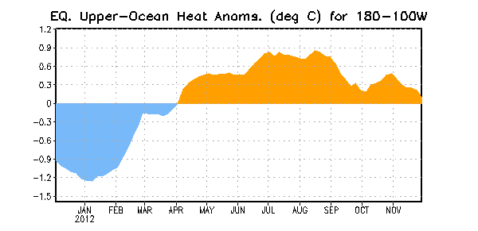
Figura 3. Anomalías en el contenido calórico (en °C) para áreas promediadas del Pacífico
ecuatorial (5°N-5°S, 180°-100°W). Las anomalías en el contenido calórico son computadas como
variaciones de los promedios semanales del período base de 1981-2010.

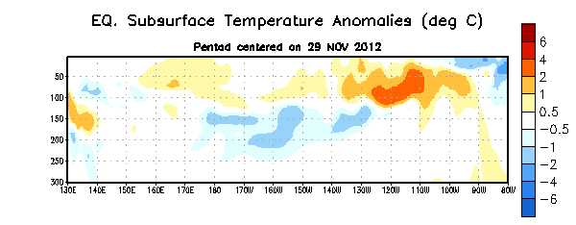
Figura 4. Sección de profundidad (0-300m) y longitud en las anomalías en la temperatura de la
parte alta del océano Pacífico (en °C). Las anomalías son promediadas entre 5°N-5°S. Las anomalías son variaciones de los promedios semanales del período base de 1981-2010.

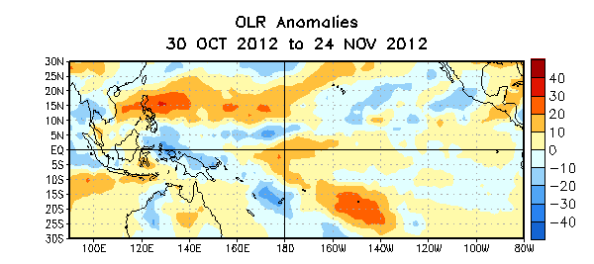

Figura 5. Anomalías en la radiación de onda larga promedio (OLR, por sus siglas en inglés) (W/m²) para el período del 30 de octubre – 24 de noviembre de 2012. Anomalías OLR se calculan como desviaciones de los promedios del período de 1979-1995.

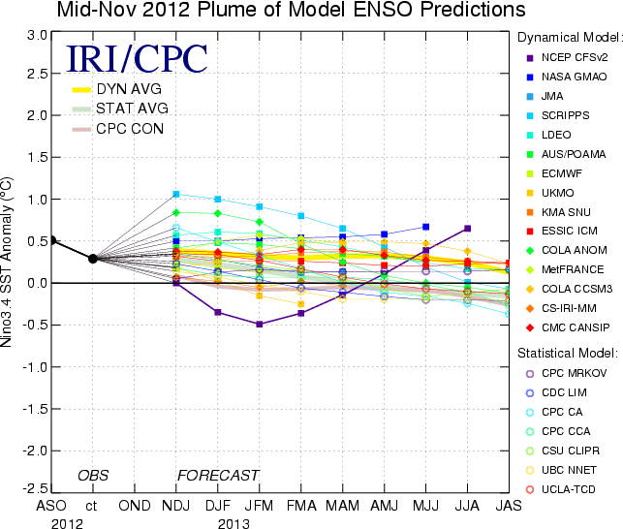
Figura 6. Pronósticos de las anomalías de la temperatura de la superficie del océano (SST) para El
Niño 3.4 en la región (5°N-5°S, 120°W-170°W). Figura cortesía del Instituto de Investigación
Internacional (IRI por sus siglas en inglés) para Clima y Sociedad. Figura actualizada el 13 de
noviembre de 2012.

